 | Mes del Padre de la Patria  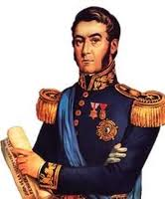
BOLETÍN INFORMATIVO AGOSTO 2013  -NOVEDADES BIBLIOGRÁFICAS-    Nota: No se detallan a veces todas las obras por repetición, proceso o disponibilidad momentánea.  Papalia, Diane…et all.—Psicología del desarrollo : de la infancia a la adolescencia.—11ª. Ed. .—México : McGraw Hill, 2009  Malvinas en la universidad : concurso de ensayos 2012.—1ª ed.—Bs. as. : Ministerio de Educación de la Nación, 2013  Argentina.—Código Civil de la República Argentina.—11ª ed.—Buenos Aires : Abeledo Perrot, 2012  Argentina.—Código Procesal Penal de la Nación Argentina.—Buenos Aires : Abeledo Perrot, 2013-08-06  Cali, Ricardo,…et all.—Aves silvestres de Mendoza.—1ª ed.—Buenos Aires : YPF, 2008  Iermoli, Sandra, …et all.—Jugar para… crecer : compartiendo un espacio de juego espontáneo.— 1ª ed.-- Godoy Cruz : El autor, 2011  Argentina.—Código de Comercio de la Nación Argentina.—10ª ed.—Buenos Aires : Abeledo Perrot, 2012  Bevk Perovic 2004-2012 : condicionalismo.—Madrid : El Croquis, 2012  Neutelings Riedijk 2033-2012 : convenciones e identidad.—Madrid : El Croquis, 2012  Pauwson, John 2006-2011 : la voz de la materia.—Madrid : el Croquis, 2011  Valerio Olgiati 1996-2011 : afinadas discordancias.—Madrid : El Croquis, c2011  Zaida, Muxi.—La arquitectura global.—1ª ed.—Buenos Aires : Nobuko, 2009  Mendoza.—Código Procesal Civil de Mendoza : Ley 2269.—Mendoza : Artes Gráficas Unión, 2009  Sugerencias / Contacto – Responsable  Lic. Diedrichs, Federico Guillermo: diedrichsg@ucongreso.edu.ar  Institucional: biblioteca@ucongreso.edu.ar  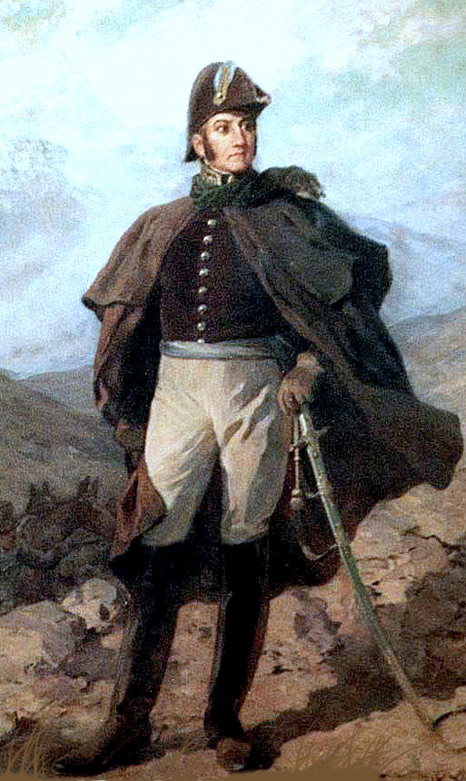  Gral. José de San Martín (1778-1850)  “Padre de la Patria y Héroe de la Independencia.” | HORARIO  Lunes a Viernes de 8:00 a 21:00 hs  Capacitación para acceso a base de datos de la SeCyT y uso del catálogo en línea (OPAC) en los siguientes días y horarios:  Martes y jueves  Turno Mañana 8.30 a 9.30 hs  Turno Tarde 13.30 a 14.30 hs  Turno Noche 18.00 a 19.00hs  ATENCIÓN LIBRERÍAS  Lunes a Viernes de 8:00 a 10:00 hs  SERVICIOS  -Catálogo en línea  . Apuntes de Cátedra  . Uso de la sala de lectura  . WI-FI en sala de lectura  25 de Mayo “Primer gobierno patrio”  . Consulta del material disponible en sala  . Asesoramiento y búsqueda de información  . Referencia bibliográfica Préstamo del material disponible a domicilio  . Orientación en técnicas de búsqueda y estudio  . Uso de terminales de consulta  . Fondo de prensa: diarios locales y nacionales  .Hemeroteca: Publicaciones periódicas de distintos temas  MATERIAL DISPONIBLE  Libros de distintas áreas temáticas  . Archivos de prensa  . Consulta archivos digitales en CD y DVD  . Diarios locales y nacionales  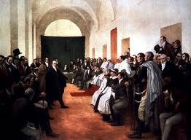  . Revistas de diferentes contenidos  . Mapas  . Apuntes de cátedra  . Material de referencia bibliográfica  . Tesis  . Base de datos de la SeCyT

